统一认证服务部署手册

# 环境安装

## Linux

### 运行环境准备

### Linux系统

CentOS 6.0 64-bit或以上版本、Ubuntu 14.04+ 64-bit或以上版本

### Java运行环境

UIAC已将JRE打包在发布程序中，无须配置。

### MongoDB

版本要求：3.0或以上版本，安装流程如下：

1. 检查系统是否有安装mongoDB;

运行:mongod –version，如果看见如下结果，表示已经安装，确定版本号是否在要求范围内



* 如果版本符合要求，安装完成
* 如果版本不符合要求，请卸载当前版本，继续执行第2步
* 如果未安装，继续执行第2步操作

1. 在官网<https://www.mongodb.org/downloads>找到对应系统版本下载到本地
2. 以mongodb-linux-x86_64-3.0.4.tgz文件为例，执行如下命令解压到指定路径，如：cd /home/uiac

tar –xvzf mongodb-linux-x86_64-3.0.4.tgz

注：其中/home/uiac可以根据实际部署情况替换为对应的目录

1. 将安装目录添加到用户环境中，如（假设登录用户为uiac）:
2. vi ~/.bash_profile
3. 在PATH中添加mongodb的安装目录（假设安装目录为/home/uiac/mongodb）:

PATH=$PATH:/home/mongodb/bin

保存并退出vi

1. 执行:source ~/.bash_profile命令使配置生效
2. 创建数据库存储目录：mkdir /home/uiac/mongodb/db(假设存储目录放置在/home/uiac/mongodb/db目录下，实际部署可以替换成实际位置)
3. 执行命令运行：mongod –dbpath=/home/uiac/mongodb/db

如果要后台运行，执行如下命令

Mongod –dbpath=/home/uiac/mongodb/db 2>&1 /dev/null &

### 缓存支持

UIAC默认支持内部缓存，也可以配置成使用外部缓存。目前支持的外部缓存为Memcached和Redis两种，可以实情况安装对应的外部缓存，再修改系统的配置参数以启用外部缓存功能。

具体的系统配置参数请参考2.2系统设置参数章节。

Memcached和redis的安装部署不在此文档范围内。

## Windows

暂无

# 安装程序

## 检查安装程序

安装程序名字格式如下：

uiacInstall_V{VERSION}_{DATE}.sh

{VERSION} -- 对应程序版本号，目前统一为1.0

{DATE} -- 对应程序的打包日期，格式为:yyyyMMdd,如：20150729

获取到安装程序后检查其是否有可执行权限，如果没有，执行下面的命令给予可执行权限:

chmod +x uiacInstall_V{VERSION}_{DATE}.sh

## 安装过程

1. 执行安装：

在安装程序目录执行:./uiacInstall_V{VERSION}_{DATE}.sh



1. 自解压完成后输入安装路径（如果不输入直接按回车，默认安装在当前登录用户的目录下）

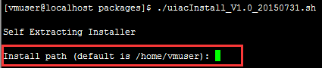

1. 指定数据库IP和端口（如果不指定，默认为本机IP和默认端口27017）



1. 确认数据库配置信息，无误请按’y’继续执行

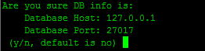

1. 完成安装

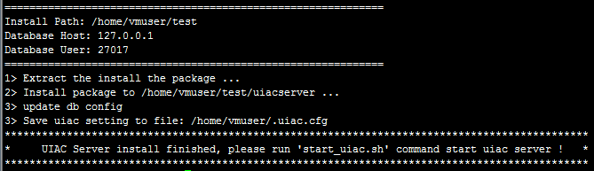

如果要使配置立即生效，可以执行:source ~/.bash_profile命令

# 系统设置

## 系统配置及初始化

目前UIAC的配置项是存放在数据库中，一般情况下MongoDB是不需要建立初始化库，程序运行中会自动建立数据库文件。因为一些系统配置数据是需要预先设置，因此，在需要修改默认参数的时候需要进行设置。

MongoDB的初始化目前使用了Python脚本，mongo_process.py，需要Python3.0以上的版本运行。为了支持mongoDB库，还需要使用Python的pip工具安装mongodb的驱动库。

建议python不要在生产环境安装，可以在任意一台电脑上安装python的可执行版本，如：windows的安装版本“python-3.4.3.msi”，安装步骤如下：

1. 在官网<https://www.python.org/downloads/>处下载windows版本
2. 运行安装程序，在安装组件选择窗口，确保pip功能被选中，如下图：

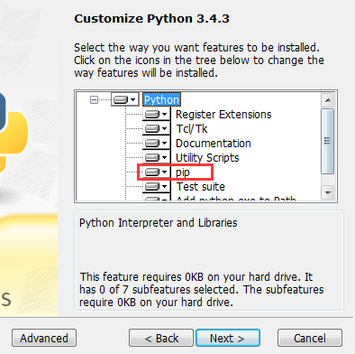

1. 安装完成后运行“命令提示符”(开始->所有程序->附件->命令提示符)
2. 运行命令安装mongodb的python组件:pip install pymongo
3. 修改mongo_process.py文件，将其中的服务器地址修改为生产环境的服务器地址和端口，如下图红圈处：

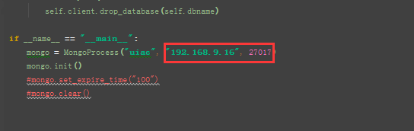

1. 运行如下命令初始化脚本:

python mongo_process.py

注：

1. 如果出现找不到命令的错误，请确保python的安装路径添加到了系统的环境变量中。
2. 在运行命令前，可以先修改mongo_process.py文件，在其中的config参数数组中，直接修改对应的”param_value”对应的属性，如：

**{  
 "param_key": "HTTP_LISTEN_PORT"**,  
 **"param_value": "8081"  
}**

设置了HTTP服务监听端口，默认为8081，可以修改为实际需要监听的端口。

**详细的配置信息请参考2.2章节的配置描述**

## 系统配置列表

|  |  |  |
| --- | --- | --- |
| **参数名** | **默认值** | **说明** |
| HTTP_LISTEN_PORT | 8081 | UIAC服务的监听端口，可以修改为对应的端口 |
| CAPTCHA_EXPIRE_TIME | 120 | 单位:秒，验证码过期时间 |
| VALIDATION_EXPIRE_TIME | 180 | 单位:秒，验证结果有效时间 |
| ACCESS_TOKEN_EXPIRE_TIME | 20 | 单位:分，授权码过期时间 |
| CACHE_CLASS | com.xrk.uiac.bll.cache.MemoryCache | 使用的缓存类型，默认为内存缓存，可选值：  com.xrk.uiac.bll.cache.MemoryCache  com.xrk.uiac.bll.cache.external.redis.RedisCache  com.xrk.uiac.bll.cache.external.memcached.MemcachedCache |
| MEMCACHED_SERVER_ADDR | 127.0.0.1:11211 | Memcached的服务地址，IP和端口间用:号分隔，多个服务之间用,号分隔，仅在CACHE_CLASS配置为memcached的时候有效 |
| REDIS_SERVER_ADDR | 127.0.0.1:6379 | Redis服务器地址，同Memcache的地址描述，仅在CACHE_CLASS配置为redis时有效 |
| REDIS_SERVER_IS_CLUSTER | false | 是否启用redis的集群功能，默认为不启用，Redis3.0以上的版本才支持此功能 |
| PUSH_ENABLE | true | 是否启用授权信息推送服务，默认为启用 |
| PUSH_INTERVAL | 5000 | 单位:毫秒，授权信息推送间隔，默认为5秒推送一次 |
| PUSH_QUEUE_SIZE | 1000 | 推送队列大小，当队列超过此大小一定比例(默认0.8)时，将主动触发推送操作 |
| SMS_HOST | http://192.168.9.16:3008/ | 短信验证码服务接口地址 |

**注：修改了系统配置后，需要重启服务以使配置生效。**

初始化后需要修改系统配置，可以使用robomongo（下载地址：http://www.robomongo.org/）工具连接上mongo服务直接修改。

## 手动设置数据库

数据库配置在安装UIAC程序时可以指定，也可以在安装后手动配置，配置方式如下：

在uiac程序安装目录下，找到conf目录，找到clustclient.xml文件，编辑其中servers 节点下的server节点，设置当前数据库的地址和端口，如果有多个数据库配置多个server节点即可。如下图：

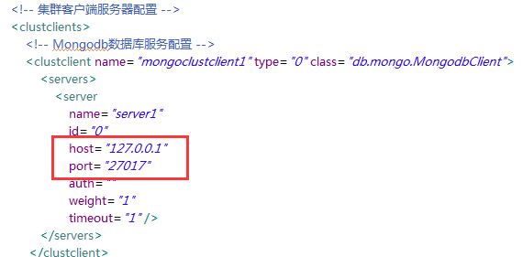

## 日志配置

在程序conf目录下，找到log4j.xml，是当前日志的配置文件，可以设置日志的显示方式及记录格式及日志级别。

在配置文件中找到root节点，在其中的priority节点中配置日志级别，可选值为：debug,warn,info,error等

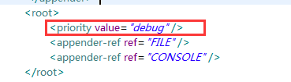

# 运行服务

在任意路径执行:start_uiac.sh命令，出现如下信息表示成功启动UIAC服务

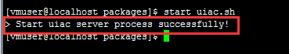

# 停止服务

在任意路径执行:stop_uiac.sh命令，出现如下信息表示成功停止UIAC服务

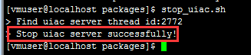

# 注意事项

## 程序守护

在执行了start_uiac.sh启动了UIAC服务后，会自动在crontab下增加一个进程检测脚本调度指令，在UIAC异常停止时，可以自动将UIAC服务启动起来，以保证服务的稳定运行。

执行stop_uiac.sh后，会自动停止此检测指令。

## 查看日志

UIAC日志存放在安装目录下的logs目录，按文件每10M一个，最多存放100个日志文件，超过的日志会按时间生成顺序删除。